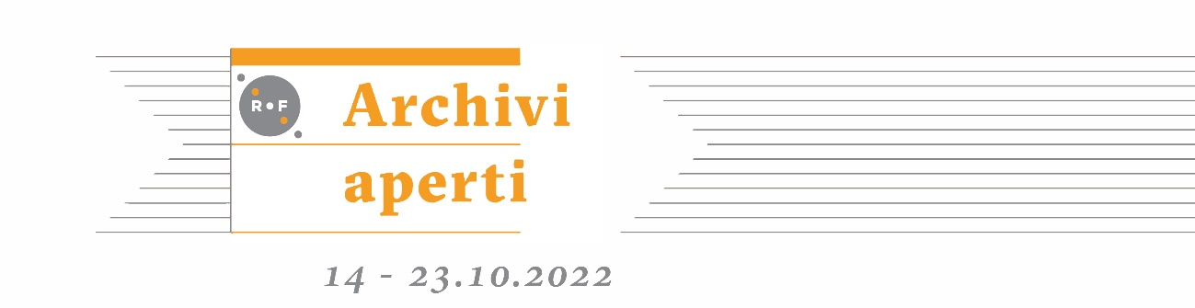

Archivi partecipanti (nuovi in verde)

LOMBARDIA

- AESS – Archivio Etnografia e Storia Sociale di Regione Lombardia, Milano
- APICE – ARCHIVI DELLA PAROLA, DELL’IMMAGINE E DELLA COMUNICAZIONE EDITORIALE – UNIVERSITÀ DEGLI STUDI DI MILANO
- ARCHIVIO DELLA VENERANDA FABBRICA DEL DUOMO, Milano
- ARCHIVIO FOTOGRAFICO ENRICO CATTANEO, Trezzano sul Naviglio (MI)
- ARCHIVIO FOTOGRAFICO ITALIANO, Castellanza (VA)
- ARCHIVIO FRANCESCO NEGRI, Casale Monferrato (AL) ONLINE
- ARCHIVIO GIANCARLO GARDIN PHOTOLIBRARY, Milano
- ARCHIVIO GIANNI TURILLAZZI, Arese (MI)
- ARCHIVIO GIULIANO MAURI, Lodi
- ARCHIVIO PIO TARANTINI, Milano
- ARCHIVIO STORICO CFP BAUER, Milano
- ARCHIVIO STORICO DELL'AGENZIA DI FOTOGIORNALISMO GIANCOLOMBO, Milano
- ARCHIVIO STORICO FONDAZIONE CORRIERE DELLA SERA, Milano
- ARCHIVIO STORICO FONDAZIONE DALMINE, Dalmine (BG)
- ARCHIVIO STORICO FONDAZIONE FIERA, Milano
- ARCHIVIO STORICO INTESA SANPAOLO, Milano
- ARCHIVIO STORICO TOURING CLUB ITALIANO, Milano
- CASASTUDIO - FOTOGRAFIA E ARCHIVIO, Sesto San Giovanni (MI)
- Chippendale Studio, Milano
- CIVICO ARCHIVIO FOTOGRAFICO – COMUNE DI MILANO, Milano ANCHE MOSTRA
- FONDAZIONE 3M, Milano (MI) MOSTRA
- FONDAZIONE AEM – GRUPPO A2A, Milano
- FONDAZIONE CENTRO DI DOCUMENTAZIONE EBRAICA CONTEMPORANEA – CDEC, Milano
- FONDAZIONE PIRELLI, Milano MOSTRA
- FONDO MALERBA PER LA FOTOGRAFIA, Milano
- FOTOTECA ANDO GILARDI, Milano
- FOTOTECA DEI CIVICI MUSEI DI STORIA ED ARTE - COMUNE DI TRIESTE, Trieste
- ISTITUTO NAZIONALE FERRUCCIO PARRI, Milano MOSTRA
- MUSEO DELLE STORIE DI BERGAMO, Bergamo
- MUSEO DI FOTOGRAFIA CONTEMPORANEA, Milano - Cinisello Balsamo anche ONLINE
- STUDIO DI FOTOGRAFIA OCCHIOMAGICO, Milano ONLINE

PIEMONTE
ARCHIVIO PUBLIFOTO INTESA SAN PAOLO, Torino
- ARCHIVIO STORICO COMPAGNIA DI SAN PAOLO_FONDAZIONE 1563 PER L’ARTE E LA CULTURA, Torino
- FONDAZIONE SELLA, Biella
- ARCHIVIO MARIA VITTORIA BACKHAUS, Rocchetta Tanaro (AT) ONLINE

FRIULI VENEZIA GIULIA
- ARCHIVIO STORICO ASSICURAZIONI GENERALI, Trieste
- CRAF Centro Ricerca e Archiviazione della Fotografia, Spilimbergo (PN)
- FOTOTECA DEI CIVICI MUSEI DI STORIA ED ARTE - COMUNE DI TRIESTE, Trieste

TRENTINO ALTO ADIGE
- ARCHIVIO FOTOGRAFICO STORICO PROVINCIALE – Soprintendenza per i beni culturali - Provincia autonoma di Trento, Trento

VENETO
- ARCHIVIO CAMERAPHOTO EPOCHE, Venezia
- ARCHIVIO FRANCO STORTI, Padova
- ARCHIVIO STORICO FOTOGRAFICO LA GONDOLA, Venezia

EMILIA ROMAGNA
- ARCHIVIO MARCO CASELLI NIRMAL, Ferrara
- CSAC - UNIVERSITÀ DI PARMA - SEZIONE FOTOGRAFIA, Parma

TOSCANA
- ARCHIVIO FONDAZIONE ROMANO CAGNONI, Pietrasanta (LU)

